Школа – территория закона

Права человека в школе

Правозащитная газета Юниорского союза «Дорога»

№ 5, октябрь 2003 г.
текстовая версия

Новости
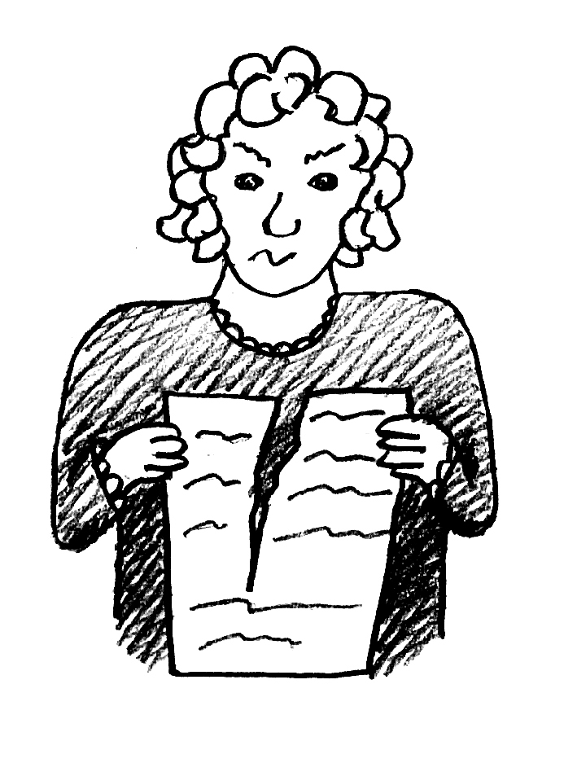
Директор школы №Х 15 октября ответил отказом на коллективное письмо десятиклассников с просьбой не ставить им во вторник 9 уроков. По словам директора, переносить девятый урок просто некуда.

Девятиклассникам лицея №Х на этой неделе объявили, что сдавать зачет по геометрии они будут во внеурочное время – девятым-десятым уроком. Как объяснили ребятам, на уроке геометрии времени на зачет нет.

Наш комментарий:
По санитарно-эпидемиологическим правилам, установлен максимально допустимый объем учебной нагрузки. Так, у школьников 9 классов при шестидневке нагрузка должна быть не больше 35 часов, а у 10-11 классов – не больше 36 часов. В эти часы должны входить не только обязательные уроки, но также факультативы и другие дополнительные занятия. Поэтому никаких зачетов вне расписания в школе проводиться не может. Расписание для обязательных и для факультативных занятий составляется отдельно, и перерыв между ними должен быть не менее 45 минут.

На конкурс «Права человека в современном мире» поступили первые творческие работы. Если тебе 14-16 лет и ты живешь на Северо-западе России, у тебя еще есть время написать эссе о правах человека и отправить его на конкурс. Крайний срок – 31 октября. Подробности на сайте конкурса: http://doroga.karelia.ru/oon2003/

17 октября началась игра «Я и мои права». В игре участвуют команды учеников петрозаводских школ. На первой консультации Юниорский союз «Дорога» дал ребятам задание готовиться к первому этапу. 22 октября команды придут в Детско-юношеский центр на игру по станциям.

Юниорский союз «Дорога» приглашает школьников Петрозаводска на выездной семинар «Права человека в школе». Семинар будет проходить с 1 по 3 ноября. Если ты хочешь принять в нём участие, пиши нам: dppc@yandex.ru

Тема номера
Дежурства – пережиток прошлого?
С дежурствами по школе сталкивается большинство учеников. Традиция организации дежурств настолько укоренилась, что кажется вечной и незыблемой. Но не входят ли дежурства в противоречие с правами человека? Может быть, пора их отменить? Об этом читайте в материалах этого выпуска. Разговор открывает школьница из Новосибирска, письмо которой мы получили через Интернет.

Неделя мытья полов
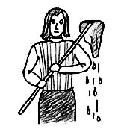
В моей школе дежурства распространяются на учеников 8-11 классов и заключаются в мытье полов на этажах и лестниц после уроков и уборке обеденных столов в столовой. Первое полугодие дежурят выпускные классы, т.е. 9 и 11, второе – 8 и 10 соответственно.
Меня больше всего поражает то, что дежурства носят сугубо принудительный характер, а обычная просьба о переносе дежурства на другой день грозит не только оскорблениями со стороны классного руководителя, но и угрозой исключения из школы.
Совет учеников нашего класса предлагал и классному руководителю, и дирекции школы сделать эти дежурства добровольными, благо желающие учиться в чистой школе находятся, а остальные оплачивали бы свои часы техничкам – 20 рублей из карманных денег в год может выделить любой ученик. Но это предложение обернулось для нас скандалом о нашей безответственности и нахальстве – что мы не можем выполнять даже самые простейшие просьбы (!) школы. Я не считаю просьбой утверждение: «либо ты берешь веник и метешь лестницы, либо идешь к директору забирать документы».
Я учусь в выпускном классе, и у меня начались курсы. Курсы начинаются после школьных занятий. Тот факт, что у меня есть еще и дополнительные занятия, никого не волнует, а заявления о них влекут за собой унижения со стороны учителя – что я безответственная, вульгарная девка, не способная отвечать за свои действия, возомнившая себя бог знает кем.
Нам постоянно говорят, что обязательство учащихся дежурить по школе прописано в школьном уставе. Я, уже выпускаясь из школы, ни разу не видела ни текста этого устава, ни тех, кто его принимал. Является ли этот Устав правовым документом, заверена ли его сила Законом? Я не знаю, кто его писал, кто принимал, и зачем я должна тратить не только свое время, но и свои нервы на эти унижающие меня дежурства. И неделя мытья полов превращается для всех классов в нервотрепку, которая не нужна и нашим руководителям – для них это дополнительные проблемы, да и отношения с учениками у них, мягко говоря, не улучшаются.
Поэтому я очень хочу узнать, правомерны ли действия моей школы в отношении этих дежурств.

Что написано пером…
Наши корреспонденты не нашли в уставах своих школ записей о том, что школьники обязаны участвовать в дежурствах. Но в одном из петрозаводских лицеев удалось обнаружить положение о дежурстве. Вот что в нём говорится:
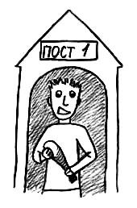
Обязанности дежурного класса
1. Дежурство по лицею начинается с 8.15 и заканчивается в 13.40 при III парах и в 15.20 при IV парах.
2. Дежурные по столовой с 8.15 до 8.30 находятся в вестибюле и отмечают учащихся, явившихся без формы.
3. Дежурный учитель, дежурный администратор и два ответственных дежурных с 8.30 до 8.40 отмечают опоздавших учеников.
4. Дежурный обязан:
- находиться на посту всю перемену;
- следить за чистотой, порядком и соблюдением безопасности поведения учащихся;
- не разрешать учащимся находиться в лицее в верхней одежде;
- не допускать курения в туалетах
5. О нарушениях дисциплины дежурный сообщает классному руководителю или дежурному администратору.

От редакции
В этом документе обращают на себя внимание глаголы повелительного наклонения: «следить», «не разрешать», «не допускать»… Складывается впечатление, что дежурный – это большой начальник, имеющий над учениками суровую власть. У него даже есть «пост», на котором он обязан находиться. Осталась выдать дежурным резиновые дубинки и баллончики со слезоточивым газом. А ученикам приказать ходить по коридорам строем и отдавать дежурному честь.
Неужели люди, которые писали эту бумагу, хотят, чтобы в лицее воцарился дух казармы?

Дежурство идёт на ура!
Суббота – последний день тяжкой учебной недели. В кабинет входит классный руководитель и сообщает: «Ребята, наш класс – дежурный на следующей неделе». По кабинету прокатывается громогласное «Ура-а-а!».
«Начинаем распределяться. Каждый день 2 человека идут в столовую, 2 в гардероб, двое подметают в начале каждого урока и 10 человек стоят на переменах на этажах».
И начинается… Желающих идти на весь день в столовую – с 8 утра и до 14 часов мыть столы и накрывать – не очень много, хоть там и бесплатно кормят.
А вот на гардероб… И отпускают в 12 часов, и делать ничего не надо – сиди себе на скамеечке и следи, чтобы куртки не воровали. А на уроки, как и в столовой, ходить не надо. Полная халява!
Ну, и не очень приятная обязанность – дежурство на переменах. На трёх этажах школы стоят 10 человек и следят за порядком в коридорах.
Кроме основных должностей, среди дежурных есть еще «подметальщики». Эта пара в начале каждого урока вооружается вениками и идет подметать бумажки по всей школе. Как раз во время проверки домашнего задания. Очень удобная работа!

Дежурство на проклятом месте
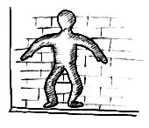
В нашей школе посты для дежурных находятся на лестничных площадках. С 1 по 4 этаж всю перемену стоят затюканные ребята.
Но самое страшное начинается с пятого урока. Тысяча ребят на пятой перемене проходит со второго этажа на четвертый. На маленькой лестничной площадке третьего этажа образуются пробки по 30 человек. А из них не так просто выбраться! Страшно подумать, что где-то у стенки стоит расплющенный дежурный.
Но почему он ничего не делает? Он должен следить за порядком! Скорее всего, один ученик ничего не может поделать с этой огромной толпой. Его просто никто не услышит. Вот и считается этот пост проклятым местом.

Пост номер один
наш опрос
Помогает ли дежурство по коридорам поддерживать порядок в школе? Этот вопрос мы задавали ученикам разных школ. И вот что они ответили:

Не особо помогает! Дежурные не хотят выглядеть лопухами перед своими сверстниками.
Дима С.

Не помогает! Чем оно поможет-то? А все потому, что дежурные ничего не делают, стоят просто так, для мебели!!!
Андрей О.

Нет, естественно, не помогает!!! Потому что ученики несерьёзно относятся к этому.
Слава М.

Нет! Толку-то никакого. Стоят и стоят, ничего не делают. Если только в младшем крыле что-то делают.
Ульяна Б.

Нет, конечно! Ученики просто не обращают внимания на дежурных. Это происходит потому, что у дежурных нет отличительных знаков.
Роман Г.

Нет, не помогает. Допустим, я дежурю в гардеробе, кто-нибудь пробежит – я его остановлю.
Он немного пройдет, пока я на него смотрю, а потом снова побежит.
Ученик (не представился)

Нет. Они не занимаются своим делом, а повторяют уроки или списывают.
Федя, ученик Университетского лицея

Нет, конечно. Остановишь какого-нибудь старшеклассника, так он тебя еще и покалечит.
Ученик (не представился)

Итак, 100% школьников считают, что дежурства на коридорном посту не приносят никакой пользы. Тогда для чего же они нужны?

Ученик не может быть полицейским
наш комментарий
Нашим читателям уже знакомы правовые нормы о запрете принудительного труда.
Статья 37 Конституции России гласит: «Принудительный труд запрещен».
Статья 50 Закона «Об образовании» запрещает привлекать учеников к труду, не предусмотренному образовательной программой, без согласия их родителей и их самих.
Это означает, что школа не может приказывать ученикам участвовать в дежурстве. Если школа принуждает ученика дежурить, то он может обжаловать действия школы. Для начала можно обратиться к директору с письменной жалобой на действия классного руководителя, который заставляет вас заступать на «пост номер один». Если директор откажется освободить вас от дежурств – пишите жалобу в управление образования и органы по защите прав ребенка. Если и это не поможет, ваши родители могут подать на школу в суд.
А что делать, если обязанность дежурить записана в Уставе школы? Во-первых, прочитайте этот устав и убедитесь, что такая норма там действительно есть. Очень вероятно, что её там не окажется. Но в любом случае помните, что устав школы не может противоречить закону и конституции. Если противоречие есть, то нужно руководствоваться не уставом (или приказом директора, или неким положением), а именно конституцией и законом.
У проблемы дежурств есть и другая сторона – попытка наделить дежурных полицейскими функциями. Мы считаем это недопустимым. Нельзя возлагать на учеников административные обязанности: дети не могут отвечать за поддержание дисциплины и порядка просто потому, что они дети. Этим могут заниматься только специально подготовленные взрослые, например, педагоги или милиционеры. Если ребенок-дежурный всерьез займётся наведением порядка, это может привести к еще большему беспорядку. Во-первых, никто не гарантирует, что ретивый дежурный не перегнёт палку, а во-вторых, что на его слова и действия правильно отреагируют. Школа не должна провоцировать ситуации, ведущие к конфликтам между учениками.
Так нужны ли в школе дежурства? На наш взгляд, дежурства – это не священная корова, которую нужно сохранить во что бы то ни стало. «Посты» в коридорах и другие явно абсурдные традиции мы бы посоветовали убрать. Но есть проблемы самообслуживания, которые так или иначе нужно решать. Например, понятно, что очень трудно накормить учеников в школьной столовой за 15-минутную перемену, если за 10 минут до конца урока в ней не появятся дежурные. Искать решение этих проблем нужно вместе с учениками, при этом необходимо руководствоваться принципом добровольности.

Голоса Интернета
Мы рады познакомить вас с откликами наших читателей, которые мы получили через Интернет.

Уважаемые ребята!
Только что прочитал Ваш четвертый выпуск. Вы (и Ваши руководители) молодцы. Качественно и выдержанно.
Думаю, что мы еще найдем с Вами варианты для сотрудничества.

C уважением,
Александр Борисович Драхлер
в 1982-1984 гг. – юнкор,
в 1992-2000 гг. – руководитель школьной стенгазеты,
автор рабочих тетрадей по граждановедению для 5-9 классов (по курсу Я.В. Соколова),
сейчас – редактор Интернет-проекта Федерации Интернет Образования "СОМ – В помощь учителю"

Браво, ребята!!!
Вы подняли тему, которую уже лет 7-10 никто не хочет обсуждать вслух! Насаждение православия в качестве официальной не только религии, но и идеологии идёт давно. И в первую очередь – через школу. Достаточно взглянуть на курсы чтения в младшей школе! В конце концов, это неприемлемо и с точки зрения столь нежно любимой (якобы) властями демократии.
В общем, молодцы!!! Вся тема разложена по полочкам, и дополнительных аргументов просто не найти – вы учли все аспекты!
Кстати, то же самое касается следующей "школы" – армии.

Д.Л. Гуревич,
учитель истории

Учитель – тоже человек
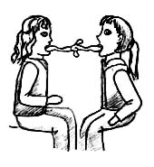
Здравствуйте.
Только вчера впервые зашла на ваш сайт, но хочу задать такой вопрос. Поскольку сайт называется "Школа - территория закона", то, думаю, логично предположить, что можно поговорить и про права учителя.
Я сама еще не педагог, но надеюсь смогу им быть, пока первый год веду факультатив в школе. Если у меня на уроке двое ребят оживленно разговаривают о вещах, не относящихся к предмету и тем самым мешают не только мне, но и, вполне возможно, своим соседям. И игнорируют мои замечания, вроде: "Мальчики, пожалуйста, не разговаривайте на уроке. Вы мешаете себе и другим." Как следует мне поступить? Не оставлять же все, как есть.
Я, например, хорошо помню, как когда я училась в школе, у нас на уроке девочки, сидящие передо мной, громко разговаривали, и мне ничего не было слышно. На замечания учителя и мои не обращали внимания. В результате я, так же, как и они, не знала материал, хотя старалась слушать преподавателя.

От редакции
Уважаемый будущий педагог!
Конечно же, можно поговорить и о правах учителя. Например, у педагога, по Закону Об образовании, есть право на защиту своей профессиональной чести и достоинства. Это право Вам должна обеспечить администрация школы. Если ученики игнорируют Ваши справедливые требования, обращайтесь к завучу или директору. В каждой школе должны быть созданы собственные механизмы воспитательной работы с учениками, которые нарушают правила поведения. Чтобы узнать, есть ли в Вашей школе такие механизмы, прочитайте устав и локальные акты Вашей школы.
Нередко завуч или директор отказывается помочь педагогам в таких случаях: мол, Вы – педагог, Вам платят зарплату, вот и идите работайте, как хотите. Если это произойдёт с Вами – здесь-то и нужно вспомнить о Вашем праве на защиту профессиональной чести и достоинства. Пишите директору письменное заявление с требованием принять меры по фактам нарушения учениками дисциплины на Ваших уроках, а если администрация не примет мер – обжалуйте её действия в вышестоящие органы.
Знаете, какое право педагога в Законе Об образовании записано первым? Право на участие в управлении образовательным учреждением. Между прочим, педсовет – это не директорская планёрка, а орган педагогического самоуправления, который может серьёзно влиять на школьную администрацию. Поймите, что ситуация в Вашей школе во многом зависит от того, какую позицию займёте Вы и Ваши коллеги. Если вы будете пользоваться своим правом на участие в управлении школой, то сможете многого добиться. В том числе, появления в школе гуманных механизмов работы с нарушениями дисциплины. Это должны быть механизмы, которые работают и в интересах ребенка, и в интересах учителя.

Невыдуманные истории

Поговорили по-мужски
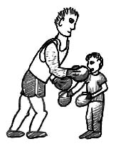
В школе №Х ученики пересказывают друг другу историю о своём охраннике.
Во время урока в коридоре сидел ученик восьмого класса («У»). Тут к нему подошёл охранник («О»).

О: «Ты что тут сидишь? А ну пошёл вон!!!»
У: «Тебе что надо-то?»
О: «Что, крутой что ли? Раз крутой, пошли выйдем на улицу! Поговорим по-мужски!»
У: «Ага! Щас пойдём! Только кое-куда позвоню!»

И пошёл звонить, но не какой-нибудь «братве», а просто брату договорится о делах на вечер.
Но храбрый охранник подумал, что он звонит именно крутым ребятам! После звонка мальчика, он подбежал к телефону и начал испуганным голосом орать в трубку: «Андрей Михалыч! Андрей Михалыч! Скорее приезжайте!!! Тут такое!»
Но никто не приехал…
А после уроков произошёл другой случай. К школе подъехала машина, из неё вышли взрослые парни и поднялись по лестнице главного входа. В вестибюле охранник преградил им дорогу и спросил: «Ребята! Вы куда?» Один из парней гаркнул на него: «Да пошёл ты!» – и «ребята» беспрепятственно прошли в школу. Охранник ничего не ответил и притих.
Вот такой мужской разговор.

Последний щелчок
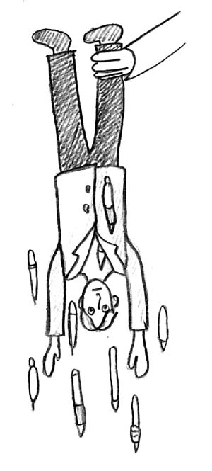
Я сижу на уроке. Откуда-то доносится щелканье авторучкой. Учительнице это явно не нравится, и она вежливо предупреждает :
«С какого ряда слышен звук, там всем поставлю двойки, а ручки отберу».
Но почему из-за одного ученика должен страдать весь класс? И как я могу щелкать обычной ручкой с обычным колпачком?
Щелканье после этой угрозы не прекратилось. Тогда преподаватель, вычислив ученика, мешающего вести урок, отобрал у него ручку.
До сих пор педагог не вернул ученику его вещь, несмотря на то, что ручка могла быть дорогостоящей.

____________________

Школа – территория закона
Детская правозащитная газета
№5, октябрь 2003
Интернет-версия:
http://doroga.karelia.ru/shkola/
E-mail: dppc@yandex.ru
Детский правозащитный пресс-центр
Юниорский союз «Дорога»

Техническая поддержка: Проект ТАСИС «Электронная сеть Карельской молодёжи».

Редакция:
Денис Рогаткин, Валя Храпова, Саша Михайлё, Алина Волкова, Паша Новиков и другие.

